**实验题目**

**班级**18计算机科学与技术3班 **姓名**范少帅 **学号**  20181101047 **日期**2019/11/30

（一）问题描述

1．**功能要求**；以我校为例，设计一个校园导航系统，主要为来访的客人提供信息查询。系统有两类登陆账号，一类是游客，使用该系统方便校内路线查询；一类是管理员，可以使用该系统查询校内路线，可对校园景点路线可编辑。

2．**输入输出的要求**；请严格按照系统的提示输入，避免输入恶性数据影响河北大学导航系统的使用。

3．**测试数据样例**。

编号：1

名称：体检中心

（二）算法结构分析与设计

1．**算法中所用的抽象数据类型的定义；**

**typedef** struct

**{**

int data**;**

int t**;**

int first**;**

**}**Node**;**

**typedef** struct

**{**

string name**;** //地点名称

int a**[**101**];** //地点数组

**}**Position**;**

2．**算法主模块的流程及各子模块的主要功能；**

void initdata(Position *P) //从文件读入学校各地点间的信息

void savedata(Position *P) //保存信息void

int Menu() //下面建立主菜单界面

int display_1()//管理员界面

int display_2()//普通用户界面

void look_up_the_map(Position *P) //////浏览平面图

void fill_the_data(Position *P) /////////重新录入路径

void add_the_data(Position *P) ////////添加函数

void delete_the_data(Position *P) ////////////删除函数

void change_the_data(Position *P) //////修改函数

void print_the_data(Position *P) ///////显示校园各地点信息

void f(int n,int i,Position *P,Node *c) ////递归输出最佳路径

int fun(Node c[]) //////寻找最小值

void compute_distance(Position *P) ///////求最短路径

**3．模块之间的层次关系。**

**（三）算法详细设计**

**1．采用c语言定义相关的数据类型；**

**typedef struct**

**{**

**int data;**

**int t;**

**int first;**

**}Node;**

**typedef struct**

**{**

**string name; //地点名称**

**int a[101]; //地点数组**

**}Position;**

**2．写出各模块的伪码算法；**

**1找最短路径**

void look_up_the_map(Position *P)

{

读取文件；

输出文件中的各个地点名称；

用户输入要查询的地点；

找到该位置并输出该位置的信息；

通过邻接矩阵找到与该位置直接相邻的地点；

输出；

关闭文件；

}

void f(int n,int i,Position *P,Node *c) ////递归输出最佳路径

{

if(i==n)

{

cout<<P[i].name<<" ";

return ;

}

f(n,c[i].first,P,c);

cout<<P[i].name<<" ";

}

int fun(Node c[]) //////寻找最小值

{

int min=9999,i,k=-1;

for(i=1;i<sizer;i++)

{

if(c[i].t==1&&c[i].data<min)

{

min=c[i].data;

k=i;

}

}

return k;

}

void compute_distance(Position *P) ///////求最短路径

{

initdata(P);

string name1,name2;

int i,j,n,max=9999,k;

Node c[101];

for(i=1;i<=sizer;i++)

{

c[i].data = max;

c[i].t = 1;

}

cout<<"请输入你要查询的起始位置：";

cin>>name1;

cout<<"请输入你要查询的终点位置：";

cin>>name2;

for(i=1;i<=sizer;i++)

{

if(P[i].name == name1)

{

n=i;

c[i].t= 0;

c[i].first = n;

break;

}

}

if(i>sizer)

cout<<" 输 入 错 误，该 学 校 地 图 信 息 中 没 有 该 地 点！";

else

{

for(j=1;j<=sizer;j++)

{

if(P[i].name的临界点不为0)

{

将临界距离读入数组；

数组的首部为P[i].name;

}

}

int pp=0;

while(1)

{

k=fun(c);

if(k==-1)

break;

c[k].t = 0;

for(i=1;i<=sizer;i++)

{

if(k的临界点i不为0&&(P[k].a[i]+c[k].data<c[i].data))

{

更新距离；

}

}

}

for(i=1;i<=sizer;i++)

{

if(P[i].name == name2)

{

cout<<name1<<"到"<<name2<<"最短路径依次经过的地点为: ";

f(n,i,P,c);

cout<<endl;

cout<<"路径距离位：";

if(c[i].data == 9999)

cout<<'0'<<endl;

else

cout<<c[i].data<<endl;

break;

}

}

}

cout<<" 返 回 上 级 菜 单 请 按 回 车 键：";

getchar();getchar();

}

**3．画出函数的调用关系图。**

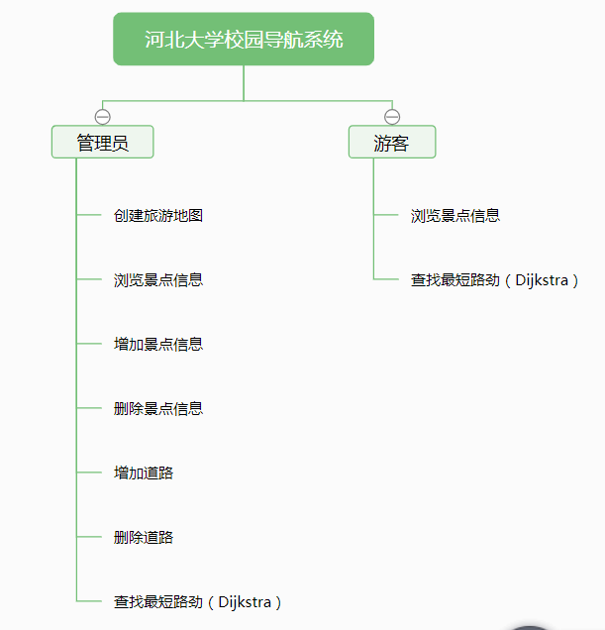

**（四）算法实现与调试分析**

350m 200m 100m

校门南口

网计学院

邯郸音乐厅

体检中心

操场

花园景观

校门东口

校门北口

餐厅

银杏景观

280m

200m 480m 100m 100m

图书馆

400m

500m 300m

200m 100m

500m

信息学部

400m 500m 600m

400m

**1．测试数据的设计；**

1 邯郸音乐厅 举办各种文艺汇演的音乐厅

2 图书馆 同学们进行自习和阅读的地方

3 操场 同学们上体育课和进行运动的地方

4 校园北口 同学们进行出入的地方

5 体检中心 体检中心为学校师生提供健康检查

6 网计学院 河北大学网络空间安全与计算机学院

7 信息学部 为大学生提供各种信息的地方

8 校门南口 同学们进行出入的地方

9 花园景观 花园景观是生活区的地方

10 校门南口 同学们进行出入的地方

**2．功能实现；（给出运行截图）**

**主界面：**

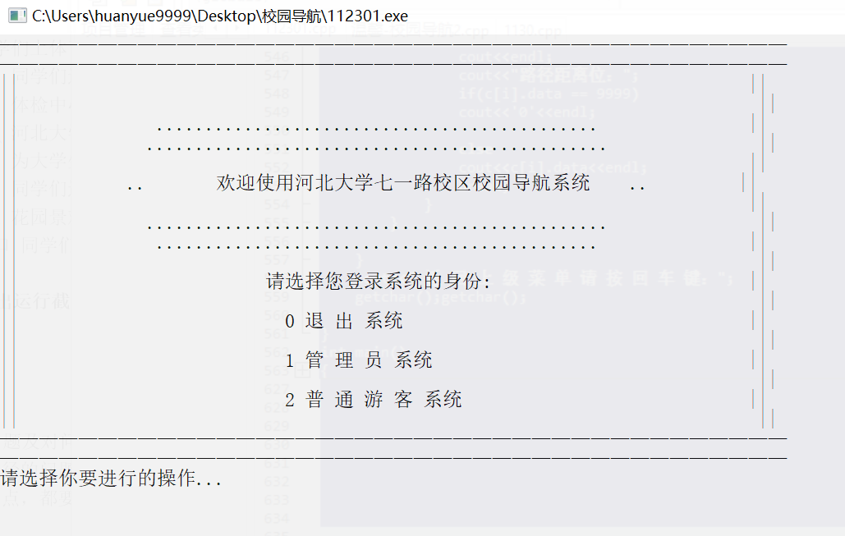

**管理员界面：**

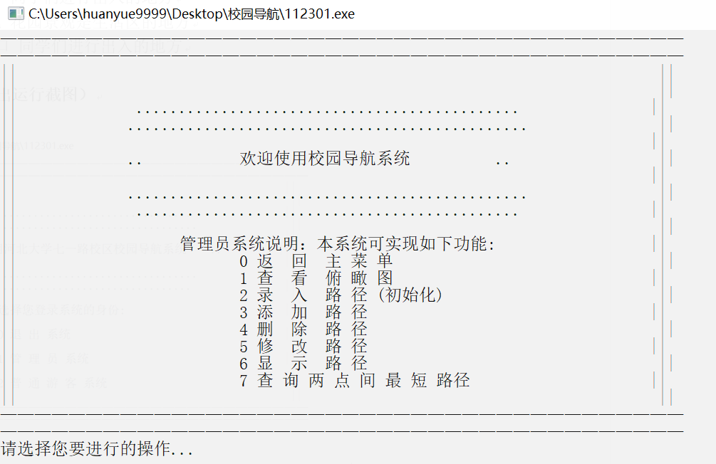

俯瞰图：

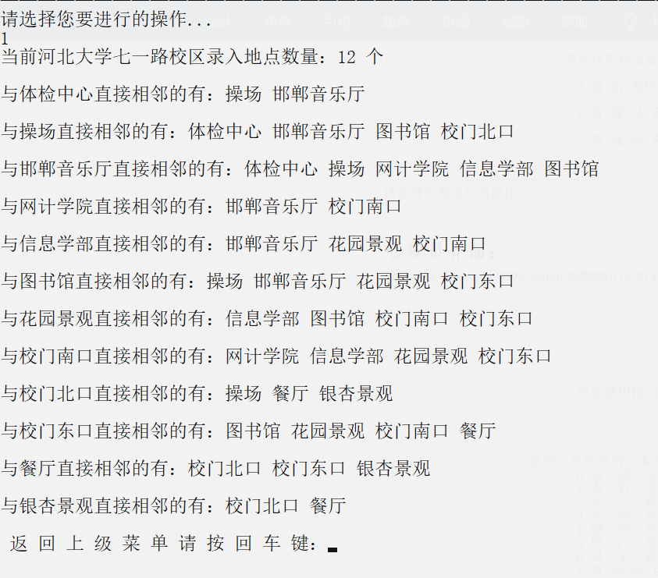

添加路径：

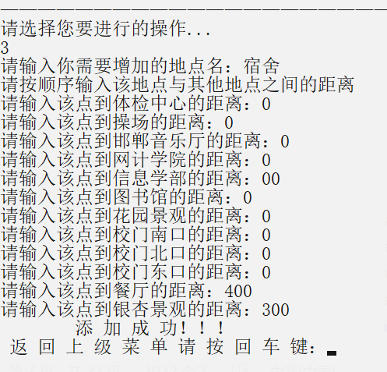

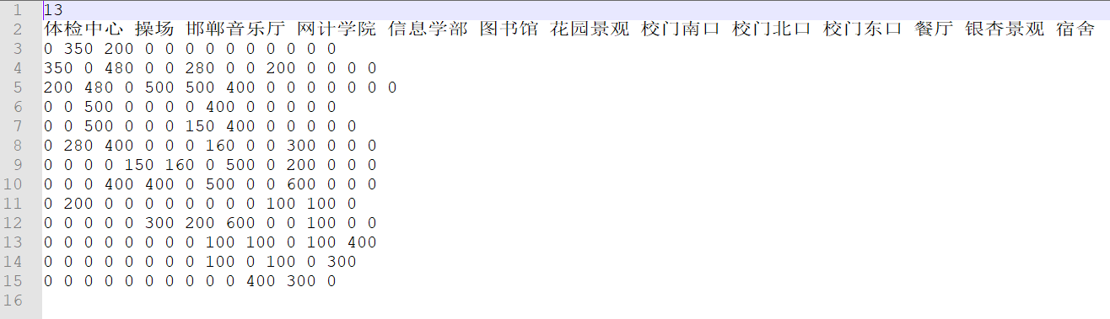

删除路径：

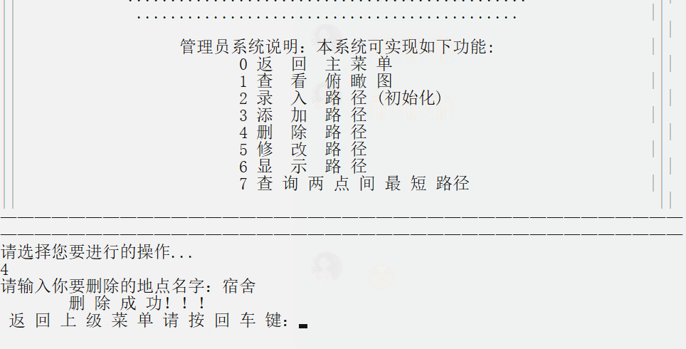

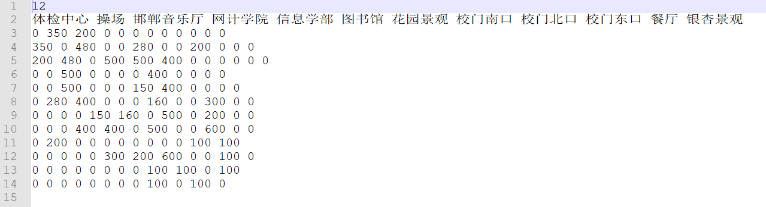

显示路径：

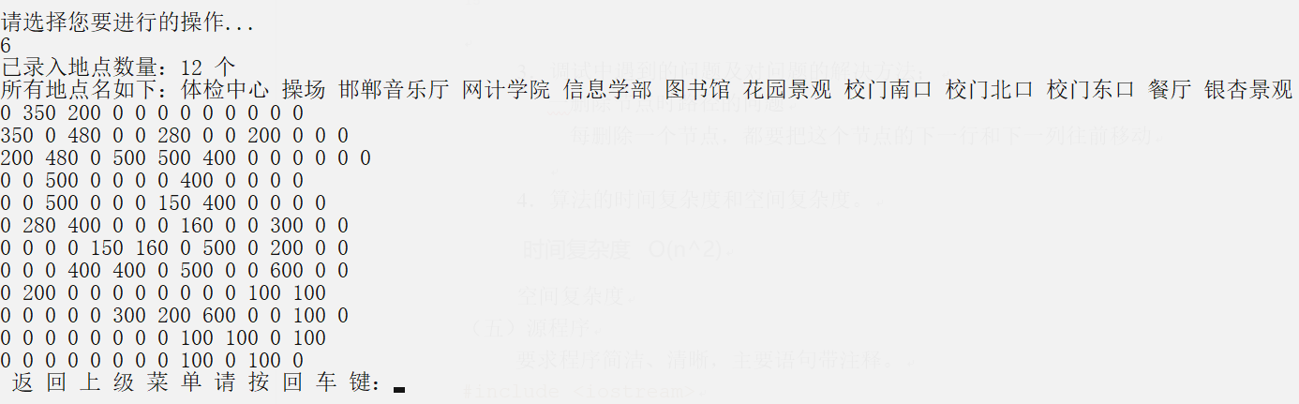

查询最短路径：

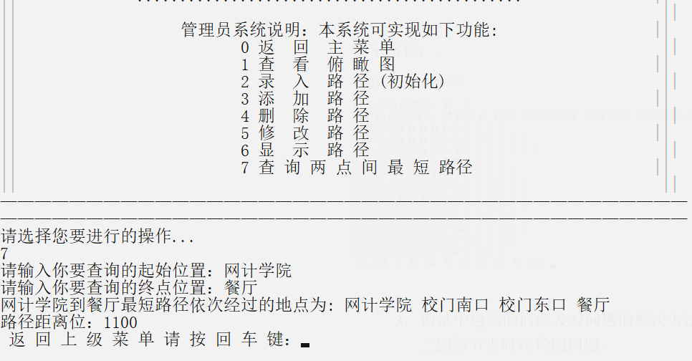

3．调试中遇到的问题及对问题的解决方法；

一删除节点时路径的问题

每删除一个节点，都要把这个节点的下一行和下一列往前移动

4．算法的时间复杂度和空间复杂度。

 时间复杂度  O(n^2)

空间复杂度

（五）源程序

要求程序简洁、清晰，主要语句带注释。

#include <iostream>

#include <string>

#include <fstream>

#include <algorithm>

**using** **namespace** std**;**

int sizer**;**

**typedef** struct

**{**

int data**;**

int t**;**

int first**;**

**}**Node**;**

**typedef** struct

**{**

string name**;** //地点名称

int a**[**101**];** //地点数组

**}**Position**;**

void initdata**(**Position **\***P**)** //从文件读入学校各地点间的信息

**{**

ifstream f1**(**"a.in"**);**

int i**=**1**,**j**;**

f1**>>**sizer**;**

**for(**i**=**1**;**i**<=**sizer**;**i**++)**

f1**>>**P**[**i**].**name**;**

**for(**i**=**1**;**i**<=**sizer**;**i**++)**

**{**

**for(**j**=**1**;**j**<=**sizer**;**j**++)**

**{**

f1**>>**P**[**i**].**a**[**j**];**

**}**

**}**

**}**

void savedata**(**Position **\***P**)** //保存信息

**{**

string b**;**

int i**,**j**;**

ofstream fout**(**"a.in"**);**

fout**<<**sizer**<<**endl**;**

**for(**i**=**1**;**i**<=**sizer**;**i**++)**

**{**

**if(**i**==**0**)**

fout**<<**endl**;**

fout**<<**P**[**i**].**name**<<**' '**;**

**}**

fout**<<**endl**;**

**for(**i**=**1**;**i**<=**sizer**;**i**++)**

**{**

**for(**j**=**1**;**j**<=**sizer**;**j**++)**

**{**

fout**<<**P**[**i**].**a**[**j**]<<**' '**;**

**}**

fout**<<**endl**;**

**}**

fout**.**close**();**

**}**

//下面建立主菜单界面

int Menu**()**

**{**

int command**;**

cout**<<**"————————————————————————————————————————"**<<**endl**;**

cout**<<**"————————————————————————————————————————"**<<**endl**;**

cout**<<**"|| ||"**<<**endl**;**

cout**<<**"|| ||"**<<**endl**;**

cout**<<**"|| ............................................. ||"**<<**endl**;**

cout**<<**"|| ............................................... ||"**<<**endl**;**

cout**<<**"|| ||"**<<**endl**;**

cout**<<**"|| .. 欢迎使用河北大学七一路校区校园导航系统 .. ||"**<<**endl**;**

cout**<<**"|| ||"**<<**endl**;**

cout**<<**"|| ............................................... ||"**<<**endl**;**

cout**<<**"|| ............................................. ||"**<<**endl**;**

cout**<<**"|| ||"**<<**endl**;**

cout**<<**"|| 请选择您登录系统的身份: ||"**<<**endl**;**

cout**<<**"|| ||"**<<**endl**;**

cout**<<**"|| 0 退 出 系统 ||"**<<**endl**;**

cout**<<**"|| ||"**<<**endl**;**

cout**<<**"|| 1 管 理 员 系统 ||"**<<**endl**;**

cout**<<**"|| ||"**<<**endl**;**

cout**<<**"|| 2 普 通 游 客 系统 ||"**<<**endl**;**

cout**<<**"|| ||"**<<**endl**;**

cout**<<**"————————————————————————————————————————"**<<**endl**;**

cout**<<**"————————————————————————————————————————"**<<**endl**;**

cout**<<**"请选择你要进行的操作..."**<<**endl**;**

**while(**cin**>>**command**,**command**<**0**||**command**>**2**)**

**{**

cout**<<**" 输入错误！！！"**<<**endl**;**

cout**<<**" 请重新输入："**;**

**}**

**return** command**;**

**}**

int display_1**()**//管理员界面

**{**

int command**;**

cout**<<**"————————————————————————————————————————"**<<**endl**;**

cout**<<**"————————————————————————————————————————"**<<**endl**;**

cout**<<**"|| ||"**<<**endl**;**

cout**<<**"|| ||"**<<**endl**;**

cout**<<**"|| ............................................. ||"**<<**endl**;**

cout**<<**"|| ............................................... ||"**<<**endl**;**

cout**<<**"|| ||"**<<**endl**;**

cout**<<**"|| .. 欢迎使用校园导航系统 .. ||"**<<**endl**;**

cout**<<**"|| ||"**<<**endl**;**

cout**<<**"|| ............................................... ||"**<<**endl**;**

cout**<<**"|| ............................................. ||"**<<**endl**;**

cout**<<**"|| ||"**<<**endl**;**

cout**<<**"|| 管理员系统说明：本系统可实现如下功能: ||"**<<**endl**;**

cout**<<**"|| 0 返 回 主 菜 单 ||"**<<**endl**;**

cout**<<**"|| 1 查 看 俯 瞰 图 ||"**<<**endl**;**

cout**<<**"|| 2 录 入 路 径 (初始化) ||"**<<**endl**;**

cout**<<**"|| 3 添 加 路 径 ||"**<<**endl**;**

cout**<<**"|| 4 删 除 路 径 ||"**<<**endl**;**

cout**<<**"|| 5 修 改 路 径 ||"**<<**endl**;**

cout**<<**"|| 6 显 示 路 径 ||"**<<**endl**;**

cout**<<**"|| 7 查 询 两 点 间 最 短 路径 ||"**<<**endl**;**

cout**<<**"|| ||"**<<**endl**;**

cout**<<**"————————————————————————————————————————"**<<**endl**;**

cout**<<**"————————————————————————————————————————"**<<**endl**;**

cout**<<**"请选择您要进行的操作..."**<<**endl**;**

**while(**cin**>>**command**,**command**<**0**||**command**>**7**)**

**{**

cout**<<**" 输入错误！！！"**<<**endl**;**

cout**<<**" 请重新输入："**;**

**}**

**return** command**;**

**}**

int display_2**()**//普通用户界面

**{**

int command**;**

cout**<<**"————————————————————————————————————————"**<<**endl**;**

cout**<<**"————————————————————————————————————————"**<<**endl**;**

cout**<<**"|| ||"**<<**endl**;**

cout**<<**"|| ............................................. ||"**<<**endl**;**

cout**<<**"|| ............................................... ||"**<<**endl**;**

cout**<<**"|| ||"**<<**endl**;**

cout**<<**"|| .. 欢迎使用校园导航系统 .. ||"**<<**endl**;**

cout**<<**"|| ||"**<<**endl**;**

cout**<<**"|| ............................................... ||"**<<**endl**;**

cout**<<**"|| ............................................. ||"**<<**endl**;**

cout**<<**"|| ||"**<<**endl**;**

cout**<<**"|| 普通用户系统说明：您可以实现如下功能: ||"**<<**endl**;**

cout**<<**"|| ||"**<<**endl**;**

cout**<<**"|| 0 返 回 主 菜单 ||"**<<**endl**;**

cout**<<**"|| ||"**<<**endl**;**

cout**<<**"|| 1 查 看 简 易 地图 ||"**<<**endl**;**

cout**<<**"|| ||"**<<**endl**;**

cout**<<**"|| 2 两 点 最 短 路径 ||"**<<**endl**;**

cout**<<**"|| ||"**<<**endl**;**

cout**<<**"————————————————————————————————————————"**<<**endl**;**

cout**<<**"————————————————————————————————————————"**<<**endl**;**

cout**<<**"请选择您要进行的操作..."**<<**endl**;**

**while(**cin**>>**command**,**command**<**0**||**command**>**2**)**

**{**

cout**<<**" 输入错误！！！"**<<**endl**;**

cout**<<**" 请重新输入："**;**

**}**

**return** command**;**

**}**

void look_up_the_map**(**Position **\***P**)** //////浏览平面图

**{**

int i**,**j**;**

initdata**(**P**);**

**if(**sizer**==**0**)**

**{**

cout**<<**endl**;**

cout**<<**" 暂时还没有录入信息，请按回车键返回！"**<<**endl**;**

getchar**();**

getchar**();**

**}**

**else**

**{**

cout**<<**"当前河北大学七一路校区录入地点数量："**<<**sizer**<<**" 个"**<<**endl**;**

// for(i=1;i<sizer;i++)

// {

// if(i==0)

// cout<<endl;

//

// cout<<P[i].name<<' ';

// }

cout**<<**endl**;**

**for(**i**=**1**;**i**<=**sizer**;**i**++)**

**{**

cout**<<**"与"**<<**P**[**i**].**name**<<**"直接相邻的有：" **;**

**for(**j**=**1**;**j**<=**sizer**;**j**++)**

**{**

**if(**P**[**i**].**a**[**j**]!=**0**)**

cout**<<**P**[**j**].**name**<<**' '**;**

**}**

cout**<<**endl**<<**endl**;**

**}**

**}**

cout**<<**" 返 回 上 级 菜 单 请 按 回 车 键："**;**

getchar**();**getchar**();**

**}**

void fill_the_data**(**Position **\***P**)** /////////重新录入路径

**{**

int k**,**i**,**j**;**

cout**<<**"请输入该次录入地点的数量："**;**

cin**>>**k**;**

sizer **=** k**;**

**for(**i**=**1**;**i**<=**k**;**i**++)**

**{**

cout**<<**" 请录入第"**<<**i**<<**"个地点名："**;**

cin**>>**P**[**i**].**name**;**

cout**<<**endl**;**

**}**

cout**<<**"请以邻接矩阵的形式输入地点两两之间的距离，第i行第j列代表i地点与j地点之间的距离:"**<<**endl**;**

**for(**i**=**1**;**i**<=**k**;**i**++)**

**{**

**for(**j**=**1**;**j**<=**k**;**j**++)**

**{**

cin**>>**P**[**i**].**a**[**j**];**

**}**

**}**

savedata**(**P**);**

cout**<<**" 录 入 成 功！！！"**<<**endl**;**

cout**<<**" 返 回 上 级 菜 单 请 按 回 车 键："**;**

getchar**();**getchar**();**

**}**

void add_the_data**(**Position **\***P**)** ////////添加函数

**{**

int i**;**

initdata**(**P**);**

**if(**sizer **==** 0**)**

**{**

cout**<<**endl**;**

cout**<<**" 暂时还没有录入信息，请按回车键返回！"**<<**endl**;**

getchar**();**getchar**();**

**}**

**else**

**{**

cout**<<**"请输入你需要增加的地点名："**;**

cin**>>**P**[**sizer**+**1**].**name**;**

cout**<<**"请按顺序输入该地点与其他地点之间的距离"**<<**endl**;**

**for(**i**=** 1**;**i**<=**sizer**;**i**++)**

**{**

cout**<<**"请输入该点到"**<<**P**[**i**].**name**<<**"的距离："**;**

cin**>>**P**[**sizer**+**1**].**a**[**i**];**

P**[**i**].**a**[**sizer**+**1**]** **=** P**[**sizer**+**1**].**a**[**i**];**

**}**

sizer**++;**

P**[**i**].**a**[**sizer**]** **=** 0**;**

savedata**(**P**);**

cout**<<**" 添 加 成 功！！！"**<<**endl**;**

**}**

cout**<<**" 返 回 上 级 菜 单 请 按 回 车 键：" **;**

getchar**();**

getchar**();**

**}**

void delete_the_data**(**Position **\***P**)** ////////////删除函数

**{**

string name**;**

int i**,**j**,**k**;**

initdata**(**P**);**

**if(**sizer**==**0**)**

**{**

cout**<<**endl**;**

cout**<<**" 暂时还没有录入信息，请按回车键返回！"**<<**endl**;**

getchar**();**

getchar**();**

**}**

**else**

**{**

cout**<<**"请输入你要删除的地点名字："**;**

cin**>>**name**;**

**for(**i**=**1**;**i**<=**sizer**;**i**++)**

**{**

**if(**P**[**i**].**name **==** name**)**

**break;**

**}**

**if(**i**>**sizer**)**

cout**<<**" 输 入 错 误，该 学 校 地 图 信 息 中 没 有 该 地 点！"**;**

**else**

**{**

**for(**j**=**i**;**j**<**sizer**;**j**++)**

**{**

P**[**j**]** **=** P**[**j**+**1**];**

**}**

sizer**--;**

**for(**k**=**1**;**k**<=**sizer**;**k**++)**

**{**

**for(**j**=**i**;**j**<=**sizer**;**j**++)**

**{**

P**[**k**].**a**[**j**]** **=** P**[**k**].**a**[**j**+**1**];**

**}**

**}**

savedata**(**P**);**

cout**<<**" 删 除 成 功！！！"**<<**endl**;**

**}**

**}**

cout**<<**" 返 回 上 级 菜 单 请 按 回 车 键："**;**

getchar**();**getchar**();**

**}**

void change_the_data**(**Position **\***P**)** //////修改函数

**{**

string name**;**

int i**,**j**,**command**;**

initdata**(**P**);**

**if(**sizer**==**0**)**

**{**

cout**<<**endl**;**

cout**<<**" 暂时还没有录入信息，请按回车键返回！"**<<**endl**;**

getchar**();**

getchar**();**

**}**

**else**

**{**

cout**<<**" 1.修改某点到其他各点间距离"**<<**endl**<<**endl**;**

cout**<<**" 2.修改地点名"**<<**endl**<<**endl**;**

cout**<<**"请选择您要修改的对象的序号："**;**

cin**>>**command**;**

**while(**command**<**1**||**command**>**2**)**

**{**

cout**<<**"输入错误！！！"**<<**endl**;**

cout**<<**"请重新输入："**;**

cin**>>**command**;**

**}**

**if(**command**==**1**)**

**{**

cout**<<**"请输入您要修改路径的地点名字："**;**

cin**>>**name**;**

cout**<<**endl**;**

**for(**i**=**1**;**i**<=**sizer**;**i**++)**

**{**

**if(**P**[**i**].**name**==**name**)**

**break;**

**}**

**if(**i**>**sizer**)**

cout**<<**" 输 入 错 误，该 学 校 地 图 信 息 中 没 有 该 地 点！"**;**

**else**

**{**

cout**<<**"请重新输入该点到其他点之间的距离："**;**

**for(**j**=**1**;**j**<=**sizer**;**j**++)**

**{**

cout**<<**name**<<**"到"**<<**P**[**j**].**name**<<**"的新距离："**;**

cin**>>**P**[**i**].**a**[**j**];**

P**[**j**].**a**[**i**]** **=** P**[**i**].**a**[**j**];**

**}**

savedata**(**P**);**

cout**<<**" 修 改 成 功！！！"**<<**endl**;**

**}**

**}**

**else**

**{**

cout**<<**"请输入你要修改的地点名："**;**

cin**>>**name**;**

cout**<<**endl**;**

**for(**i**=**1**;**i**<=**sizer**;**i**++)**

**{**

**if(**P**[**i**].**name**==**name**)**

**break;**

**}**

**if(**i**>**sizer**)**

cout**<<**" 输 入 错 误，该 学 校 地 图 信 息 中 没 有 该 地 点！"**;**

**else**

**{**

cout**<<**"请重新输入该地点名字："**;**

cin**>>**P**[**i**].**name**;**

savedata**(**P**);**

cout**<<**" 修 改 成 功！！！"**<<**endl**;**

**}**

**}**

**}**

cout**<<**" 返 回 上 级 菜 单 请 按 回 车 键："**;**

getchar**();**

getchar**();**

**}**

void print_the_data**(**Position **\***P**)** ///////显示校园各地点信息

**{**

int i**,**j**;**

initdata**(**P**);**

**if(**sizer**==**0**)**

**{**

cout**<<**endl**;**

cout**<<**" 暂时还没有录入信息，请按回车键返回！"**<<**endl**;**

getchar**();**

getchar**();**

**}**

**else**

**{**

cout**<<**"已录入地点数量："**<<**sizer**<<**" 个"**<<**endl**;**

cout**<<**"所有地点名如下："**;**

**for(**i**=**1**;**i**<=**sizer**;**i**++)**

**{**

**if(**i**==**0**)**

cout**<<**endl**;**

cout**<<**P**[**i**].**name**<<**' '**;**

**}**

cout**<<**endl**;**

**for(**i**=**1**;**i**<=**sizer**;**i**++)**

**{**

**for(**j**=**1**;**j**<=**sizer**;**j**++)**

**{**

cout**<<**P**[**i**].**a**[**j**]<<**' '**;**

**}**

cout**<<**endl**;**

**}**

**}**

cout**<<**" 返 回 上 级 菜 单 请 按 回 车 键："**;**

getchar**();**getchar**();**

**}**

void f**(**int n**,**int i**,**Position **\***P**,**Node **\***c**)** ////递归输出最佳路径

**{**

**if(**i**==**n**)**

**{**

cout**<<**P**[**i**].**name**<<**" "**;**

**return** **;**

**}**

f**(**n**,**c**[**i**].**first**,**P**,**c**);**

cout**<<**P**[**i**].**name**<<**" "**;**

**}**

int fun**(**Node c**[])** //////寻找最小值

**{**

int min**=**9999**,**i**,**k**=-**1**;**

**for(**i**=**1**;**i**<**sizer**;**i**++)**

**{**

**if(**c**[**i**].**t**==**1**&&**c**[**i**].**data**<**min**)**

**{**

min**=**c**[**i**].**data**;**

k**=**i**;**

**}**

**}**

**return** k**;**

**}**

void compute_distance**(**Position **\***P**)** ///////求最短路径

**{**

initdata**(**P**);**

string name1**,**name2**;**

int i**,**j**,**n**,**max**=**9999**,**k**;**

Node c**[**101**];**

**for(**i**=**1**;**i**<=**sizer**;**i**++)**

**{**

c**[**i**].**data **=** max**;**

c**[**i**].**t **=** 1**;**

**}**

cout**<<**"请输入你要查询的起始位置："**;**

cin**>>**name1**;**

cout**<<**"请输入你要查询的终点位置："**;**

cin**>>**name2**;**

**for(**i**=**1**;**i**<=**sizer**;**i**++)**

**{**

**if(**P**[**i**].**name **==** name1**)**

**{**

n**=**i**;**

c**[**i**].**t**=** 0**;**

c**[**i**].**first **=** n**;**

**break;**

**}**

**}**

**if(**i**>**sizer**)**

cout**<<**" 输 入 错 误，该 学 校 地 图 信 息 中 没 有 该 地 点！"**;**

**else**

**{**

**for(**j**=**1**;**j**<=**sizer**;**j**++)**

**{**

**if(**P**[**i**].**a**[**j**]!=**0**)**

**{**

c**[**j**].**data **=** P**[**i**].**a**[**j**];**

c**[**j**].**first **=** i**;**

**}**

**}**

int pp**=**0**;**

**while(**1**)**

**{**

k**=**fun**(**c**);**

**if(**k**==-**1**)**

**break;**

c**[**k**].**t **=** 0**;**

**for(**i**=**1**;**i**<=**sizer**;**i**++)**

**{**

**if(**P**[**k**].**a**[**i**]!=**0**&&(**P**[**k**].**a**[**i**]+**c**[**k**].**data**<**c**[**i**].**data**))**

**{**

c**[**i**].**data **=** P**[**k**].**a**[**i**]+**c**[**k**].**data**;**

c**[**i**].**first **=** k**;**

**}**

**}**

**}**

**for(**i**=**1**;**i**<=**sizer**;**i**++)**

**{**

**if(**P**[**i**].**name **==** name2**)**

**{**

cout**<<**name1**<<**"到"**<<**name2**<<**"最短路径依次经过的地点为: "**;**

f**(**n**,**i**,**P**,**c**);**

cout**<<**endl**;**

cout**<<**"路径距离位："**;**

**if(**c**[**i**].**data **==** 9999**)**

cout**<<**'0'**<<**endl**;**

**else**

cout**<<**c**[**i**].**data**<<**endl**;**

**break;**

**}**

**}**

**}**

cout**<<**" 返 回 上 级 菜 单 请 按 回 车 键："**;**

getchar**();**getchar**();**

**}**

int main**()**

**{**

int command**,**t1**,**t2**;**

string zh**,**mm**;**

Position **\***P**=new** Position**[**101**];**

// system("color 2b");

**while(**1**)**

**{**

command**=**Menu**();**

**if(**command**==**1**)**

**{**

**while(**1**)**

**{**

cout**<<**"请输入账号："**<<**endl**;**cin**>>**zh**;**

cout**<<**"请输入密码："**<<**endl**;**cin**>>**mm**;**

**if(**zh**==**"admin"**&&**mm**==**"admin"**)** **break;**

**else** cout**<<**"账号或密码错误，请重新输入..."**<<**endl**;**

**}**

system**(**"cls"**);**

t1**=**0**;**

**while(**t1**==**0**)**

**{**

command**=**display_1**();**

**switch(**command**)**

**{**

**case** 0**:**t1**=**1**;break;**

**case** 1**:**look_up_the_map**(**P**);**system**(**"cls"**);break;**

**case** 2**:**fill_the_data**(**P**);**system**(**"cls"**);break;**

**case** 3**:**add_the_data**(**P**);**system**(**"cls"**);break;**

**case** 4**:**delete_the_data**(**P**);**system**(**"cls"**);break;**

**case** 5**:**change_the_data**(**P**);**system**(**"cls"**);break;**

**case** 6**:**print_the_data**(**P**);**system**(**"cls"**);break;**

**case** 7**:**compute_distance**(**P**);**system**(**"cls"**);break;**

**}**

**}**

**}**

**else** **if(**command**==**2**)**

**{**

**while(**1**)**

**{**

cout**<<**"请输入账号："**<<**endl**;**cin**>>**zh**;**

cout**<<**"请输入密码："**<<**endl**;**cin**>>**mm**;**

**if(**zh**==**"0"**&&**mm**==**"0"**)** **break;**

**else** cout**<<**"账号或密码错误，请重新输入..."**<<**endl**;**

**}**

system**(**"cls"**);**

t2**=**0**;**

**while(**t2**==**0**)**

**{**

command**=**display_2**();**

**switch(**command**)**

**{**

**case** 0**:**t2**=**1**;break;**

**case** 1**:**look_up_the_map**(**P**);**system**(**"cls"**);break;**

**case** 2**:**compute_distance**(**P**);**system**(**"cls"**);break;**

**}**

**}**

**}**

**else** **break;**

**}**

**}**